**Parawan kosmetyczny - gwarancja intymności w salonie**

**Zastanawiasz się co zrobić, żeby klientki twojego salonu czuły się swobodnie podczas wykonywanych zabiegów? Parawan kosmetyczny to idealny pomysł na wydzielenie ustronnego miejsca nawet w dużym salonie.**

[**Parawan kosmetyczny**](https://eversun.pl/parawany-507)**- pomocnik w gabinetach**

*Parawan kosmetyczny* idealnie sprawdza się w salonach kosmetycznych, gabinetach odnowy biologicznej, w salonach SPA i gabinetach masażystów, gdzie bardzo ważny jest komfort pacjentów. Można go wykorzystać do wydzielenia miejsca stanowisk. kosmetycznych, żeby zapewnić ustronne miejsce gdzie można się przygotować do zabiegu czy przebrać po nim. *Parawan kosmetyczny* powinien być oczywiście wykonany z wysokiej jakości materiałów, które nie prześwitują, w innym przypadku ich użycie mijać się będzie z celem. Na rynku dostępne są parawany pojedyncze, idealne do małych pomieszczeń i parawany składane, które można złożyć jeżeli nie są potrzebne. Można je tez podzielić ze względu na materiał z jakiego zostały wykonane i tutaj rozróżnia się produkty drewniane, wiklinowe, a także takie, które mają konstrukcję z drewna, a ściankę z bawełny czy lnu.

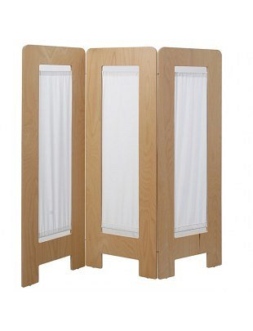

**Gdzie kupić parawan kosmetyczny?**

**Parawan kosmetyczny** to specjalistyczny produkt, którego nie spotkamy raczej w sklepie z kosmetykami i akcesoriami. Można go kupić w hurtowniach, które oferują zaopatrzenie do profesjonalnych salonów. W tego typu sklepach znajdziemy największy wybór dobrej jakości produktów w korzystnych cenach.